A kiemelt figyelmet elváró jelenségek feltárásának modellezése
(Derivation of the next critical attribute in a complex risk management system)
Pitlik László
Kivonat: A kiemelt figyelmet elváró jelenségek feltárása megoldható statikusan és dinamikusan is. Mindkét esetben termelési függvényeket kell kialakítani – de a statikus esetben lépcsős függvényekre van ahhoz szükség, hogy konstelláció-specifikusan és/vagy általában a vizsgált attribútumok egymáshoz mért hatásmértékéről lehessen beszélni. Dinamikus esetben a termelési függvények idősoros inputokat kell, hogy feldolgozzanak úgy, hogy minden attribútum Y-ként is értelmezésre kerül. Az eredeti következményváltozó, mint Y esetén a becslési hibák idősoros nézetében előálló anomáliák maximuma alapján lehet arról beszélni, hogy az adott jelenség mekkora buborék-hatás alatt áll, s ez az információ akkor értékes, ha párhozamosan több klasszikus Y is megvizsgálásra kerül, s ezek kitettségi rangsora kerestetik. Adott Y esetén az Y=Xi almodellek hermeneutikája szerint az az Xi a legkockázatosabb, mely a többi alapján a legkevésbé becsülhető, hiszen a többi Xi quasi egymás függvénye, így egymással konzisztens alakzatot alkotnak.
Kulcsszavak: buborék, termelési függvény, statikus-dinamikus közelítés, hasonlóságelemzés
Abstract: The attributes needing a specific handling can be derived in different static and dynamic ways. In both cases, production functions should be generated. In a static approach, the production functions should have stairs (c.f. staircase functions) in order to be capable of interpretations of general and/or constellation-specific impacts of attributes compared to each other. In a dynamic case, production functions need time series as inputs and in this case each X-attribute should be modelled as Y. A model for the original Y-attribute may lead to estimation errors, which can be interpreted as a kind of bubble-effect. In case of parallel Y-attributes, the amount of these bubble effects can be seen as information about ranking of the analyzed Y-attributes according to the detected volume of exposures. If each X-attributes will be modelled as Y, the most specific attribute is the attribute, where the differences between the estimated and the real values lead to the highest error value, because the X-attributes being interpretable build a kind of consistent frame.
Keywords: bubble, production function, static-dynamic approach, similarity analysis

Bevezetés
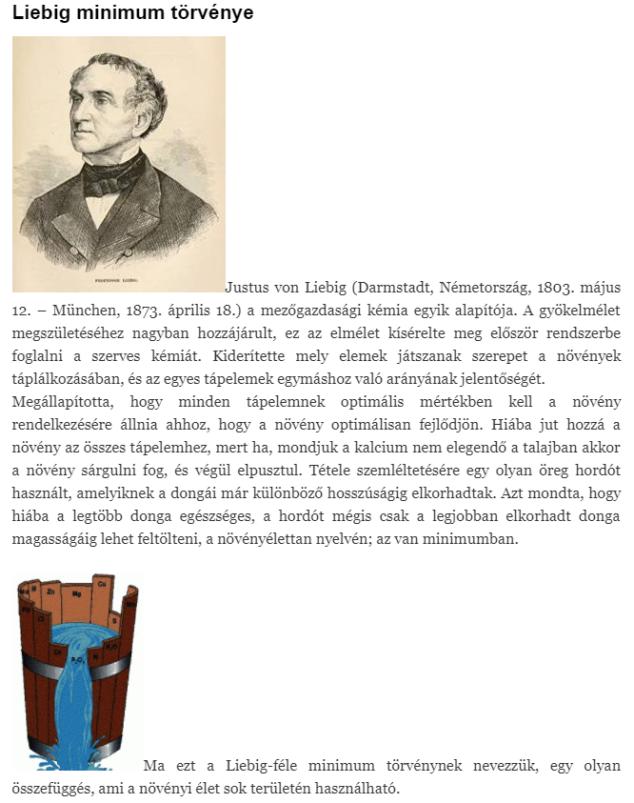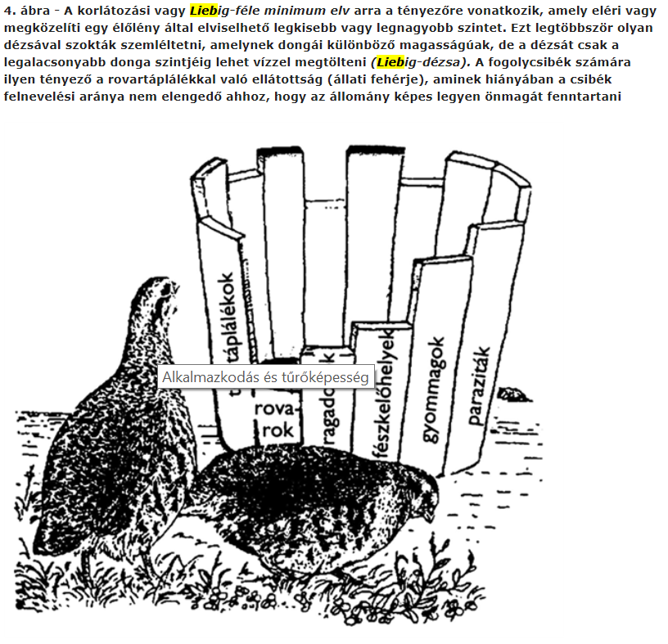
Forrás: (bal) https://havastanya.hu/tudastar/liebig-minimum-torvenye/, ill. (jobb) https://www.tankonyvtar.hu/hu/tartalom/tamop425/2011_0001_521_Vadbiologia/ch02s03.html
További (strukturáló) részletek: https://miau.gau.hu/mediawiki/index.php/Liebig-f%C3%A9le_minimum-elv
Mint az a példák és az általános struktúrák alapján látható, egy rendszer-elemző robot számára, aki a minden-mindennel-összefügg-elv keretében elvileg véletlenszerűen is fókuszálhatna arra, mely jelenséget vegye nagyító alá egy komplex rendszer kockázatainak feltárása érdekében, a biológiai analógiák alapján célirányosabb út is felkínálható, amennyiben az itt és most Liebig-filter-nek elnevezett képességet a KNUTH-i elv (vö tudás csak az, ami forráskódba átírható - http://miau.gau.hu/miau2009/index_tki.php3?_filterText0=*knuth) alapján sikerül operacionalizálni.
Mivel jelen kutatások alapvetően a digitális tanulási/tanítási ökoszisztémák kockázatmenedzsmentjét támogatják, így innentől annak ellenére elhagyásra kerülnek a biológiai példák, hogy maga az ökoszisztéma kifejezést is innen kölcsönözték az érintettek.

A szakirodalom kritikája
A szakirodalmi példák a Liebig-féle minimumelvet, mint statikus jelenséget mutatják be – vélhetően a megértés egyszerűsítése érdekében. A minimumelv logikája azonban nem pontszerű hatásokról szóló, hanem dinamikus folyamatok eredménye: egy tápanyaggal ellátott ökoszisztémában, ahol azonban az utolsó esőzést követően a napok csak múlnak és múlnak, a vízhiány csak egy idő múlva válik limitáló tényezővé, de a limitálóvá válás folyamata már az előtt tetten érhető, mielőtt tényszerűen vízhiányról lehetne/kellene beszélni. Ha ez nem így lenne, akkor a mobil öntöző berendezések telepítése akkor indulhatna csak el, amikor már tetten érhetővé vált az aszály – de ez szerencsére nem így van.
A következőkben kényszerűen először a rendszerelmélet szintjén, majd a digitális tanulási ökoszisztémák fogalmi keretei közötti példákon keresztül kerülnek bemutatásra a megoldás elemei. A rendszerelméleti alapvetések egyrészt a buborék-modellezéshez kapcsolódnak (vö. dinamikus kockázatkezelés): http://miau.gau.hu/miau2009/index.php3?x=e0&string=bubble, ill. http://miau.gau.hu/miau/79/alapkamat_hu.xls, másrészt a statikus termelési függvények fogalmához: pl. http://miau.gau.hu/miau/173/gdp/GDP-elemzes_final.doc
A digitális tanulási és tanítási ökoszisztéma jelenségkörén belül a válaszadási bizonytalanság fogalmát példaértékűen az alábbi tanulmány mutatja be: http://miau.gau.hu/miau/kofop/log_profile_full_v2.doc

A termelési függvényekről – avagy a statikus megoldásról
Termelési függvénynek nevezzük azokat az Y=f(X1,…,Xn) modelleket, melyekben a következményváltozó (Y) alakulása a befolyásoló tényezők (Xi) függvénye. Ilyen összefüggés akkor is alkotható, ha egy rendszer pl. Pygmalion-effektusokkal terhelt, vagyis nem tudható biztosan mikor mi az ok és mikor mi az okozat?
A termelési függvények pl. hasonlóságelemzési keretek között olyan lépcsős függvények, melyek képesek az Xi-k bemeneti szintjei szerinti Y-ra gyakorolt hatásmértékeket becsülni. A regresszió, mint alternatív megoldás erre alapvetően nem képes, hiszen ott az Xi paramétere konstans, maga az Xi bemeneti értéke hat csak, így nem képezhetők le olyan jelenségek, melyek megfelelnek a Liebig-elvnek, vagyis ahol egy Xi növelése nem feltétlenül kell, hogy az Y változását kiváltsa (vö. http://miau.gau.hu/miau/164/ITE_Vallalati%20KFI%20jelentes_kiadvany.pdf).
Példa:
Egy digitális tanulási/tanítási ökoszisztémában a válaszadási bizonytalanság jelenségét vizsgálva, vagyis ezt tekintve Y-nak (következményváltozónak) elsőként azzal kell szembesülni, hogy az Y nem is létezik, mert ilyen fogalmi absztrakció ugyan az emberi agyban létre képes jönni, de mérni közvetlenül nem lehet. Mérni lehet például egy digitális teszt (játék) megoldásának összes időigényét sok-sok felhasználó esetén. Tehát első lépésként az Y maga egy mérhető jelenség kell, hogy legyen – s az alábbi példában ez a kitöltési idő lesz.
Amint az Y adott, akkor tudásmérnöki szinten kísérletet kell tenni minél több Xi definiálására, ahol a helyes Xi olyan jelenség, mely kapcsán az Y-ra gyakorolt hatás mechanizmusa lehetőség szerint előre ismert. Ha nem, akkor a probléma megoldását messzebbről kell kezdeni (vö. COCO MCM - http://miau.gau.hu/myx-free/index_e4.php3?x=e04), mely jelenség egyelőre túlmutat jelen tanulmány méret- és komplexitás-korlátain.
A válaszadási idők hosszát egy digitális tesztben (játékban: vö. http://miau.gau.hu/miau/238/2dm/) a felhasználó által spontán észlelt (mérhető) jelenségek befolyásolják - pl. szöveges keretek között:
- minél hosszabbak a kísérő szövegek (vö. karakterszám), annál hosszabb időt illik, hogy igénybe vegyen az értelmezés, így a válaszadási idő is annál hosszabb
- minél hosszabbak a mondatok (vö. karakterszám), annál hosszabb időt illik, hogy igénybe vegyen az értelmezés, így a válaszadási idő is annál hosszabb
- minél több tagmondat van maximum/átlagosan/minimum egy mondatban, annál hosszabb időt illik, hogy igénybe vegyen az értelmezés, így a válaszadási idő is annál hosszabb
Ezzel párhuzamosan – pl. képi keretek között:
- minél hosszabb egy képi asszociációs lánc, annál hosszabb időt illik, hogy igénybe vegyen az értelmezés, így a válaszadási idő is annál hosszabb (például a 2DM rendszerben a zászló-forma és -szín rétegben, ha a helyes válaszok a létező országok kontúrvonalai, akkor először értelmezni kell a szín és a forma kapcsolatát, majd fel kell ismerni a zászló alapján az országot, majd vissza kell idézni ennek térképi kontúrvonalát – s ha még az É-D irány sem szabványos, hanem egy forgatás által manipulált, akkor az É-D konverziót is végre kell előbb hajtani – vagyis a grafikus manipulációk rétegeinek száma tervezhető és beazonosítható = mérhető)
- minél kisebb egy grafikus rendszerben a „matching”-et jelentő poligon mérete a mozgatott objektum és a célterület összevetésében, annál hosszabb időt illik, hogy igénybe vegyen az kitapasztalás, így a válaszadási idő is annál hosszabb (például a 2DM rendszerben lehetne csak akkor matching-ről, azaz a válaszkártya és a befogadó mező illesztéséről beszélni, ha a válaszkárty középpontja és a befogadó kártyahely középpontja azonos = 0 tolerancia, vagy ha +/- 1 pixelen belül van, ahol az 1 pixel a grafikai megoldástól függően nagyobb is lehet)…
A megoldási folyamatot leíró attribútumok mellett a válaszadási időket alapvetően érinthetik a válaszadót leíró jelenségek zöme: pl. minél több időt készült/tanult valaki, annál gyorsabban illik reagálnia, ill. minél magasabb az IQ szintje a válaszadónak, annál gyorsabban illik reagálni, stb. Fontos, hogy ezek a jelenségek is mérhető jelenségek kell, hogy legyenek, ahol az IQ absztrakt fogalma sem direkt mérhető feltétlenül, csak az IQ-teszt eredményeit tekintjük mérésnek…
Az attribútumok és ezek irányának (vö. minél/annál) rendelkezésre állítása után a modellezés folyamatában a szakértő valós megfigyelésekre (mérésekre) támaszkodva összeállítja az OAM-ot, vagyis a nyers adatok objektum-attribútum mátrixát, ahol az attribútumok fentebb már bemutatásra kerültek, míg objektumnak egy-egy tesztkitöltést (játéklefutást) lehet tekinteni. A nyers OAM-ból rangsorolás és optimalizálás mellett létrejön az Y eredeti értékeit becslő lépcsős függvény, melyről egyet tudunk biztosan, mert ennyit kényszerítenek ki az optimalizálás restrikciói: hogy a jobb bemeneti jelszint Xi esetén nem kaphat kisebb lépcsőértéket, mint egy rosszabb jelszint. Vagyis lépcsőszintek lehetnek azonosak, de a lépcsőnek monoton (s nem szigorúan monoton) csökkenést kell mutatnia.
Ha a fenti lépcsős függvény oszlopfejlécét lecseréli valaki a fentebb felsorolt attribútumokra, akkor a statikus kockázat egy rendszerben ott érhető tetten, vagyis a Liebig-féle elv ott hat, ahol a lépcsőértékek monotonak, vagyis adott Xi változása nem hat vélhetően azonnal és közvetlenül az Y-ra, a digitális tanulási és tanítási ökoszisztéma esetében tehát a válaszadási időt pl. a mondatok számának adott mennyiségei azonos várható értékkel érintik. Kockázatként tehát általában véve nem illik egyetlen egy attribútumot sem kiemelni, de adott (X1,…,Xn) konstelláció kapcsán látható, mely Xi milyen mértékben hat várhatóan az Y-ra és értelemszerűen az adott konstellációnak a legnagyobb kockázatot (érzékenységet) jelentő attribútuma az, mely esetén az az attribútum, mely a konkrét Xi értéke körül a legmeredekebben változik. Az összes X összes lépcsője tekintetében is lehet tehát egy átlagos meredekséget képezni, ami végső soron az egész rendszer attribútumonkénti átlagos kockázatát jelenti. Egy rendszer tervezésekor érdemes törekedni arra, hogy legalább az átlagos kockázatok attribútumonként azonosak legyenek. Ezt az attribútumok kiválasztásával, ill. a teszt/játék konkrét kialakításával, vagy a tesztre/játékra való felhasználói reakciók tervezésével lehet elérni. Hasonlóképpen ajánlatos, ha a lépcsős meredekségének ingadozása minimális (quasi azonos), ami ismét csak egy fajta egyenszilárdsági elvárás. Természetesen az előző értelmezéslánc fordított módon is létezik: a spontán kialakított tesztek/játékok esetén a lépcsős függvény jellemzőinek mérésén keresztül a teszt/játék tervező egyenszilárdság-érzéke tehető indirekt módon mérhetővé, ami egy fajta tanári képesség-vizsgálatnak is felfogható.

Példa a lépcsős függvényre:
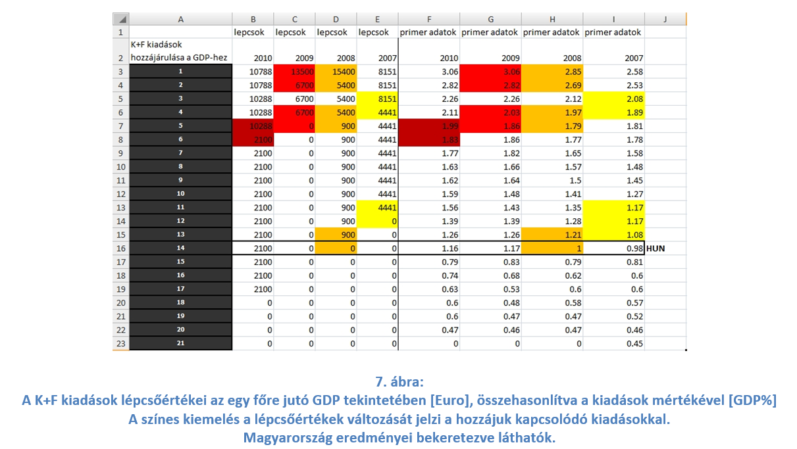
Forrás: http://miau.gau.hu/miau/173/gdp/GDP-elemzes_final.doc

A buborékmodellekről – avagy a dinamikus megoldásról
A buborék modellek egy fajta lényege, hogy úgy képesek előrejelezni, hogy azt az időpontot, amikor a változás bekövetkezik, nem adják meg: pl. egy tőzsdei (kereslet-kínálati) folyamatban annál nagyobb illene, hogy legyen az ára egy részvénynek, minél több jó hír áll rendelkezésre az adott „termékről”, s minél több hatás érthető tetten a kereslet növelése, kínálat csökkenése jelenségkörökben. Ha ezen elemi erőterek alapján egy-egy részvény valós árfolyama nem magyarázható tetszőleges pontossággal, akkor buborékok alakulhatnak ki az ismert idősorban. Ezek a buborékok akkor érdekesek közgazdasági szempontból, ha nem gyorsan pukkannak ki és keletkeznek újra, hanem tartósan fennmaradnak, majd egy előre nem feltétlenül belátható időpontban/időintervallumban megkezdődik a kiegyenlítődés, sőt zömmel az átcsapás. A tőzsdei/gazdasági (ár/árfolyam) buborékok lényege tehát a feszültségnövekedés tetten érése, melyek akár sztrájkokhoz, kereskedelmi háborúkhoz is vezethetnek, amennyiben az egyik oldali érintettek terhei elviselhetetlenül nőnek. A buborékmodellek dinamikus adatmintája úgy áll elő a tőzsde esetében, hogy az Xi attribútum-halmaz akár kauzális (fundamentalista), akár szemi-kauzális (chartista), akár a kettő hibridje, mindenképpen előbb történik meg, mint az Y maga, vagyis ténylegesen igaz, hogy valami hatására a közeli/távoli múltban a közeli/távoli jövő változhat.
Egy digitális tanulási/tanítási ökoszisztéma esetén, továbbra is megőrizve a fókuszban a válaszadási idő jelenségét, elsőként arról kell beszélni, hogyan jön létre idősoros bemeneti adatsor a statikus nézethez képest, ahol mindegy volt, hogy egy-egy objektum (teszt-kitöltés/játék-realizálás) mikor és ki által történik. Amennyiben a tanulási minta (nyers OAM) sok-sok felhasználó időintervallumonkénti viselkedésének átlagos értékeit tartalmazza egy teszt/játék esetére (vö. adott teszt/játék = egy konkrét részvény = Y, ill. árak, munkanélküliség, adók = Xi = tanulók által előzetes végzett gyakorlatok száma, tanulással töltött idő, stb.), akkor az árfolyam = válaszadási idő termelési függvénye egymás analógiája. Amennyiben a valós válaszadási időt hullámzóan becsli a modellszámítás és a hullámok hullámhossza jelentős, akkor az adott jelenség (a válaszadási idő) egy fajta kitettség állapotában van. Ha többféle teszt/játék párhuzamosan modellezésre kerül a fenti analógiák alapján, akkor immár az egyes tesztvariánsok/játékvariánsok kitettségeit lehet számítani és egymással összevetni. A legnagyobb kitettségű teszt/játék, mint jelenség a legkockázatosabb ebben a nézetben. Vagyis a dinamikus kockázatfogalom a meg nem értettség kockázatának dinamikáját képes mérni az eredetileg Y-ként értelmezett attribútum esetén alternatív tesztek/játékok hatására, vagyis végső soron a tesztvariánsok/játékvariánsok kockázatai mérhetők ezen a módon.
Amennyiben csak egyetlen egy teszt/játék létezik, akkor a fenti teszt/játék-benchmarking értelmezés nem kelthető életre. Ellenben a dinamikus értelmezések másik rétege, vagyis az Xi-specifikus értelmezés kialakítható. Ehhez minden egyes Xi-nek Y-ként kell viselkednie egy-egy modellépítés erejéig. Vagyis itt is termelési függvények alakulnak ki. Amennyiben ezen új termelési függvények ok-okozatilag is értelmezhetők, vagyis az irányok kialakítható az attribútum-párokra vonatkozóan (Xi:minél/Y:annál), akkor kauzális modellek építhetők. Ha ez nem vállalható fel, akkor MCM alapú modellezésbe kell kezdeni (vö. https://www.google.hu/search?q=coco+mcm+site%3Amiau.gau.hu), mely az összefüggések potenciálját értelmezi – naiv grafikonok (vagyis az irányítás, a monotonitás) lehetősége nélkül. A modellezési technikák elméleti sajátosságai itt és most nem relevánsak ahhoz, hogy a párhuzamosan minden Xi-re létrejövő becslések és a tényadatok összevetéséből előálló eltérés-mértékre és/vagy eltérés-szerkezetre vonatkozó értékek a mesterséges intelligencia-alapú fogalomalkotás elvei mentén (vagyis a többrétegű optimalizált hatásaggregálás keretében: pl. http://miau.gau.hu/miau/185/occams_razor_finetuned.doc) egymással összevethetők legyenek. Eredményként az kapható meg a tesztelési/játéklefutási időt befolyásoló tényezők összehasonlításakor, hogy pl. a tagmondatok átlagos száma vagy éppen a grafikai asszociációs lánc hossza az a tényező, mely a többi alapján a legkevésbé modellezhető, s mint ilyen a rendszer működése kapcsán a legnagyobb értelmezési kockázattal bír, ahol a tetszőlegesen nem értettség kockázata abban áll, hogy olyan egyedi hatások létezhetnek a háttérben, melyek az egymásból konzisztensen következő attribútumokhoz képest a döntéstámogatást ad hoc jelleggel nehezíthetik. Hiszen miért is modellezi valaki a válaszadási időt? Azért, hogy az elvárható válaszadási időtől való eltérés alapján olyan döntéseket hozzon, ami segíti pl. a lassabban válaszolók felzárkózását. Ha azonban egy adott konstelláció (személy) statikusan legfontosabbnak/legkockázatosabbnak tűnő attribútuma egyben a legkevésbé értelmezhető attribútum, akkor a beavatkozások/döntések sikerének kockázata nagyobb, mint ellentett/más esetekben.
Amennyiben a minden Xi legyen Y modellsorozatot nem csak egy tesztre/játékra készítjük el, akkor az is vizsgálható, vajon mely tesztek/játékok esetén azonos a legkitettebb Xi, vagyis mely Xi-k mentén lehet a teszteket/játékokat csoportosítani. Ha ez a csoportosítás triviálisan értelmezhető, akkor nyertünk egy felismerést: pl. adott kérdésszám, kérdéshossz, stb. felett a válaszadási időhöz kötődő jelenség összefüggésrendszere másként viselkedik, mint ez alatt. Ha ez az összefüggés nem ismerhető fel intuitív és/vagy algoritmikus módon az eddigi tudásszövetbe logikusan/konzisztensen illeszthetően, akkor vélhetően egy fehér folt peremén állunk, s újabb humánetológiai kísérletek szükségszerűségét kell mérlegelnie a teljes szakmai közösségnek…

Konklúziók
Egy olyan egyszerűnek látszó projektmenedzsment kérés, miszerint határozzuk meg nem szubjektív módon az egyes szempont (attribútumok) kockázati viszonyait egymáshoz képest, lényegében a modellezésről alkotott teljes világképünk egységes rend szerinti újraértelmezését várja el. Ez az értelmezési (gondolat) kísérlet rámutat arra, hogy egy-egy egyszerűnek látszó emberi absztrakció mögött a modellezéshez rendelkezésre álló elemkészlet alapján maga az absztrakció lényegében pongyola és több/sok rétegű az a jelenség, amit a menedzsment egy szóval/utalással kíván kezelni…

Irodalmi hivatkozások
…lásd a szövegközben…

